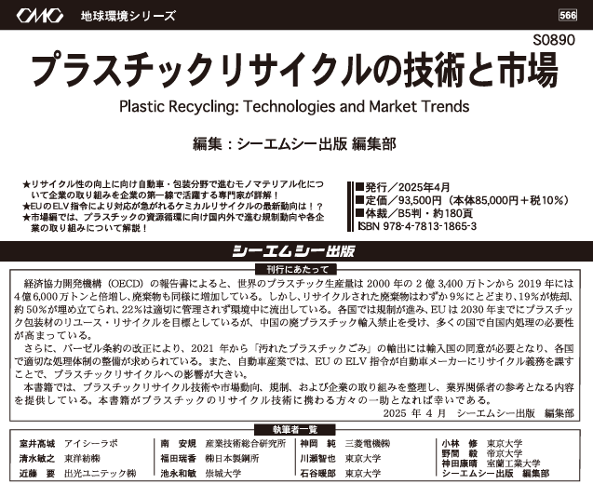
書籍「プラスチックリサイクルの技術と市場」申込書
年 月 日
会社名 |  | 所属部署
会社名 |  | 役職
会社住所 |  | TEL
会社住所 |  | FAX
フリガナ  氏 名 |  | 携帯電話
フリガナ  氏 名 |  | E-mail
お申込・お問合せ ㈱東洋紡パッケージング・プラン・サービス
情報分析部 担当者 pps_info@grp.toyobo.co.jp
Tel０６－６３４８－１３６３ Fax06-6348-1875
【個人情報の取扱いについて】
ご記入頂いた個人情報は、以下の目的の範囲で取り扱います。
・購入申込の受付、購入確認、請求書等の送付
・取扱書籍やデータ情報、講座やセミナー、ツアー等のご案内
・弊社および東洋紡グループ会社からの有益情報のご案内

